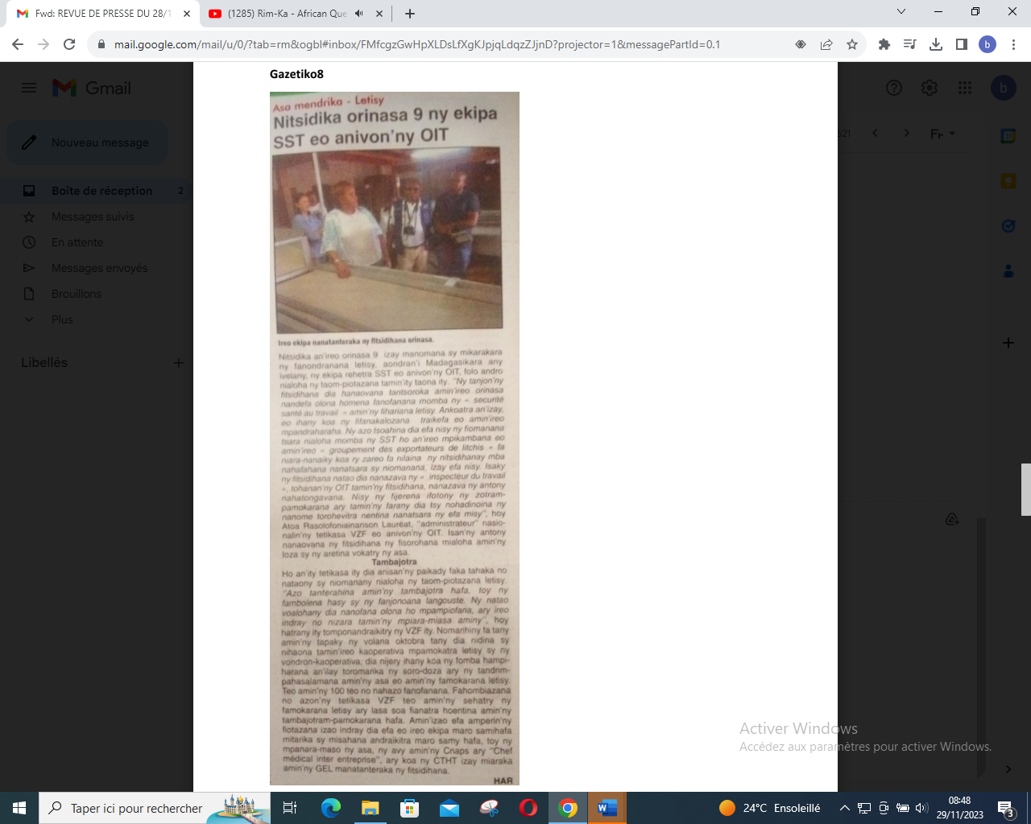

SOURCE : Gazetiko 8

AUTEUR : HAR

DATE : 28 Novembre 2023